Informacja prasowa Giebnia, 22 listopada 2021 r.

Kolejne otwarcia POLOmarket
W ostatni piątek sieć otworzyła w Koszalinie swój kolejny nowy supermarket, a już w tym tygodniu ruszy nowy obiekt w Pabianicach oraz gruntownie zmodernizowany w Żarowie (woj. dolnośląskie). W kolejnych tygodniach zostanie jeszcze otwarty zmodernizowany i powiększony POLOmarket w Nysie, a na ukończeniu są budowy obiektów w Lęborku i Szczecinie.

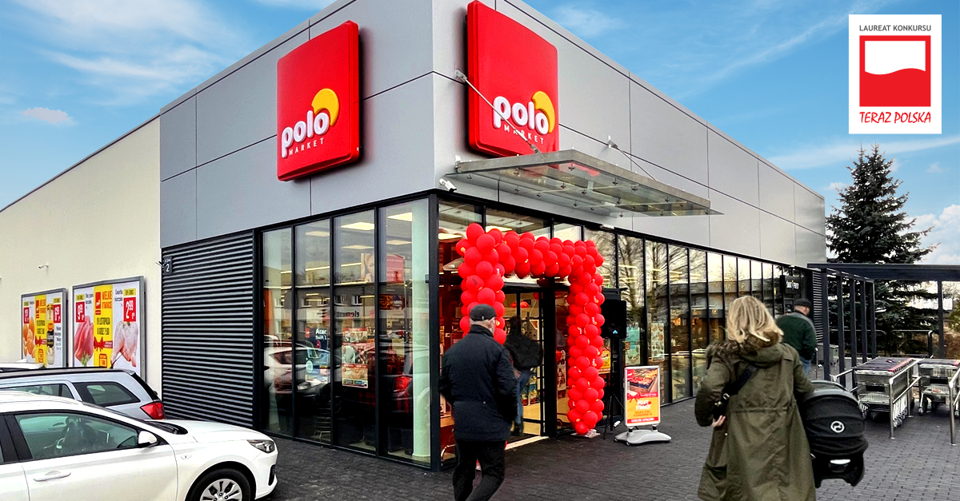

Grupa POLOmarket to największa polska sieć supermarketów. Tworzą ją spółki detaliczne prowadzące sklepy,
a także spółka logistyczna dysponująca trzema centrami logistycznymi. Firma startowała w 1997 roku z 27-oma sklepami. Dziś jest to już ponad 280 nowoczesnych placówek na terenie całej Polski i ponad 2,5 mld obrotu netto rocznie. Sklepy sieci POLOmarket odwiedza miesięcznie blisko 9 mln Klientów. Obecnie POLOmarket daje zatrudnienie 5 800 osobom.

Kontakt dla mediów:
Joanna Włodarek
Human Signs
e-mail j.wlodarek@humansigns.pl
tel. 501 740 272

